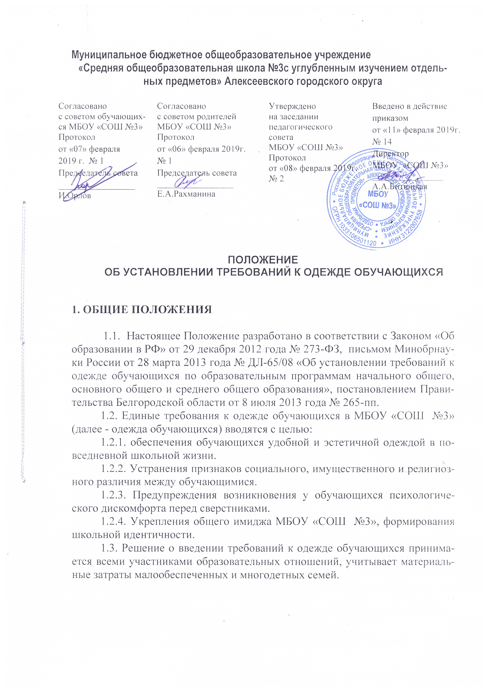
2. требования к одежде обучающихся

2.1. Одежда обучающихся должна соответствовать санитарно-эпидемиологическим правилам и нормативам «Гигиенические требования к одежде для детей, подростков и взрослых, товарам детского ассортимента и материалам для изделий (изделиям), контактирующим с кожей человека. СанПиН 2.4.7/1.1.1286-03», утвержденным постановлением Главного государственного санитарного врача Российской Федерации 17 апреля 2003 года № 51.
2.2. В МБОУ «СОШ №3» устанавливаются следующие виды школьной одежды:
2.2.1. повседневная одежда.
2.2.2. Парадная одежда.
2.2.3. Спортивная одежда.
2.3. Повседневная одежда обучающихся включает:
2.3.1. для мальчиков и юношей – брюки классического покроя, пиджак или жакет классического покроя тёмно-синего или чёрного цвета; жилет тёмно-синего цвета; однотонная сорочка, сочетающейся цветовой гаммы; аксессуары (галстук тёмно-синего или чёрного цвета, поясной ремень).
2.3.2. Для девочек и девушек – платье, жакет, юбка или сарафан классического покроя нейтральных цветов (тёмно-синий, чёрный) или ткани в клетку в классическом цветовом оформлении неярких оттенков бордового, синего, зелёного цвета; непрозрачная однотонная блузка (длиной ниже талии) синего цвета, а также возможно использование нейтральной цветовой гаммы; жилет тёмно-синего цвета; аксессуары (галстук тёмно-синего цвета или ткани в клетку, сочетающейся с юбкой или сарафаном). Рекомендуемая длина платьев, юбок, сарафанов: не выше 10 см от верхней границы колена и не ниже середины голени.
2.4. Парадная школьная одежда используется обучающимися в дни проведения праздников и торжественных линеек:
2.4.1. для мальчиков и юношей парадная школьная одежда состоит из повседневной школьной одежды, дополненной белой сорочкой.
2.4.2. Для девочек и девушек парадная школьная одежда состоит из повседневной школьной одежды, дополненной белой непрозрачной блузкой (длиной ниже талии).
2.5. Обучающиеся имеют право выбирать школьную одежду в соответствии с предложенными вариантами.
Классным коллективам рекомендуется выбирать единый стиль и одинаковую цветовую гамму.
2.6. Спортивная школьная одежда обучающихся включает футболку белого цвета, спортивные трусы (шорты) или спортивные брюки/спортивный костюм, кеды или спортивные кроссовки.
2.7. Одежда обучающихся должна соответствовать погоде и месту проведения занятий, температурному режиму.
В холодное время года допускается ношение обучающимися джемперов, свитеров, пуловеров, брюк классических (для девочек), сочетающейся цветовой гаммы.
2.8. Одежда обучающихся может иметь отличительные знаки школы, класса, параллели классов: логотипы, эмблемы, нашивки, значки, галстуки и т.п.
2.9. Не рекомендуется ношение обучающимися:
2.9.1. одежды с неоднородным окрасом ткани, в том числе, из джинсовой ткани, спортивной одежды (кроме занятий физической культурой и спортом); одежды с любыми надписями и изображениями, порывами ткани; декольтированных платьев и блузок; одежды, обуви и аксессуаров с символикой асоциальных неформальных молодежных объединений, а также пропагандирующих психоактивные вещества и противоправное поведение.
2.9.2. Массивных украшений.
2.9.3. Одежды, обуви и аксессуаров с травмирующей фурнитурой.
2.9.4. Головных уборов в помещении школы.
2.9.5. Пляжной обуви, массивной обуви на толстой платформе, вечерних туфель и туфель на высоком каблуке (более 7 см).

3. требования к внешнему виду обучающихся

3.1. Внешний вид и одежда обучающихся МБОУ «СОШ №3» должны соответствовать общепринятым в обществе нормам делового стиля и носить светский характер.
3.2. Обучающиеся обязаны носить повседневную школьную одежду ежедневно.
3.3. В дни, когда в расписании предусмотрены уроки физической культуры, спортивную одежду обучающиеся приносят с собой.
3.4. Обучающиеся должны соблюдать санитарно-гигиенические требования к внешнему виду (стрижка, прическа, аккуратность и чистота одежды и т. п.).
3.5. Обучающимся следует находиться в школьном здании в сменной обуви.

